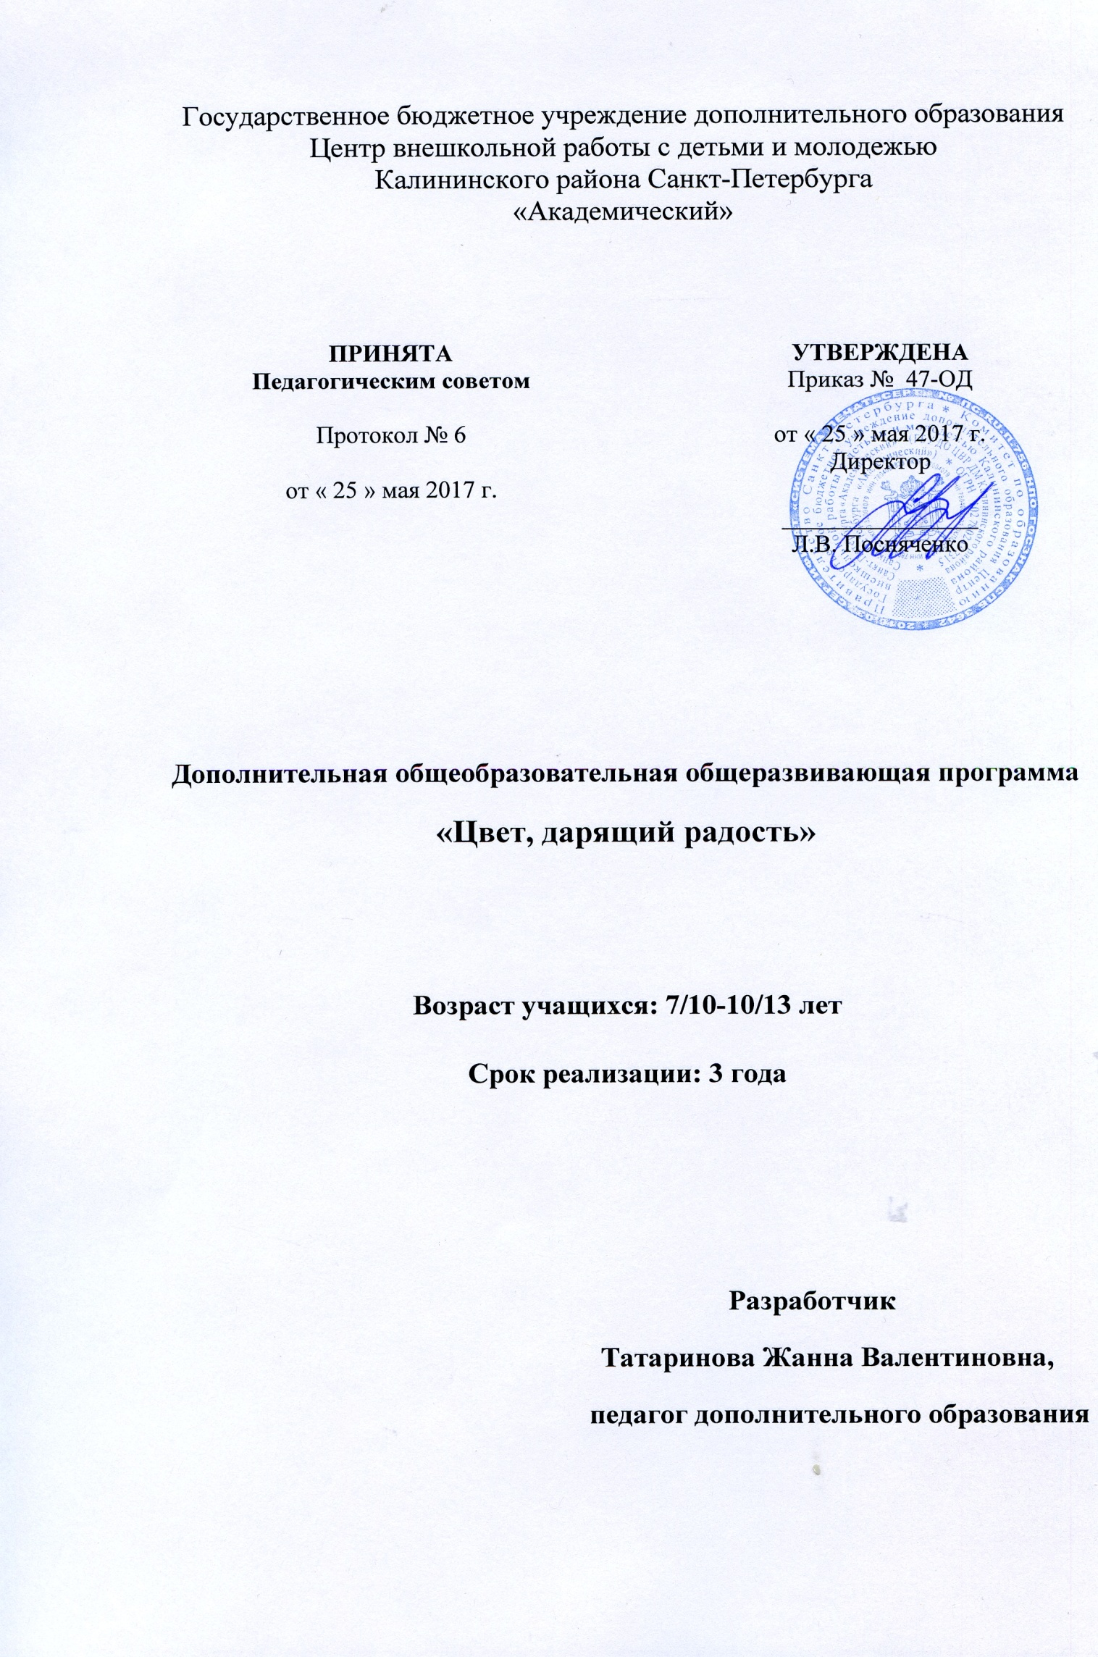
Пояснительная записка

«Искусство – это время и пространство,
в котором живёт красота человеческого духа.
Как гимнастика выпрямляет тело,
так искусство выпрямляет душу…»
В.А. Сухомлинский

Образовательная программа «Цвет, дарящий радость» относится к художественной направленности и характеризуется базовым уровнем освоения.
Предлагаемая программа совмещает в себе изобразительное и текстильное творчество батик (роспись по ткани), ручное ткачество, вышивка. Батик, ручное ткачество, вышивка – древнейшие виды декоративно-прикладного искусства, в которых большое значение имеют ремесленные основы мастерства, технические приемы, которые вполне доступны школьникам и открывают им великолепный мир народного искусства, вобравший в себя многовековые представления о красоте и гармонии. Поэтому в программе сочетаются показ технических приемов с беседами об искусстве, демонстрацией репродукций и образцов изделий народного творчества; практическими занятиями по декоративному рисованию, основам композиции и колористики художественных изделий; основам цветоведения, а также посещением музеев и выставок.
Изобразительное искусство зародилось в глубокой древности. Первобытные наскальные изображения - язык, связующий человека и явления природы. Изображение - начальный язык выражения. Особенно важно это помнить при воспитании и обучении маленьких детей. Изобразительный язык для них – форма общения с окружающим миром, выражение отношения к нему и к нам – взрослым. Дети не обладают такой богатой, образной, выразительной речью, как взрослые, и восполняют это своими полными эмоций рисунками. Очень важно это учесть, развить и умело направить желание детей выражать свои мысли и впечатления через рисунок.
Изобразительная деятельность развивает органы чувств, особенно зрительное восприятие, основанное на умении наблюдать, анализировать запоминать. Данная программа расширяет кругозор, развивает наблюдательность и воображение, в этом и состоит ее художественная направленность.
С наступлением третьего тысячелетия всё более тревожными становятся мысли о том, с каким нравственным богатством вошло в него человечество. Необычайный технический прогресс, развитие информационных технологий свидетельствуют о поиске человека лучших условий жизни и, к сожалению, приводят к полнейшему забвению духовного начала, к искажению исконных чувств и ценностей человека.
Особенно остро эти проблемы ощущаются, когда речь идёт о нравственном воспитании подрастающего поколения, о сохранении и передаче современным детям культурного наследия, представлений о красоте и гармонии.
Наиболее благоприятной сферой для духовно-нравственного развития личности в условиях учреждения дополнительного образования является художественное творчество. Занятия батиком, ручным ткачеством утончает чувства ребёнка, пробуждает интерес к окружающему миру, духовно обогащают его.
Актуальность данной образовательной программы заключается в том, что она призвана гармонично эмоционально, интеллектуально и социально развивать современных воспитанников, предоставляя им свободу выражать своё видение окружающего мира средствами художественного творчества. Как программа дополнительного образования, она способствует отвлечению детей от неблагоприятных влияний. Художественное творчество обладает большими возможностями для развития эстетических чувств и культуры обучающихся в процессе создания ими изделий декоративно-прикладного искусства. Освоение приемов и технологий идет от простого к сложному, на основе сочетания изучения основ теоретических знаний с практическим освоением приемов. В процессе обучения происходит знакомство с истоками возникновения народных промыслов, народными традициями. Это дает возможность почувствовать свою сопричастность к общечеловеческим ценностям, способствует формированию художественной и духовной культуры, приобщению к миру прекрасного и возвышенного.
Отличительной особенностью данной образовательной программы является соединение изобразительного и текстильного творчества (батик (роспись по ткани), ручное ткачество, вышивка) и ориентация на развитие фантазии и воображения обучающихся, на обучение детей смотреть и видеть красоту окружающего мира и затем воплощать её в своём творчестве. Таким образом, задача педагога состоит не просто в том, чтобы направить внимание ребёнка на определённую творческую задачу, а научить его думать, искать, быть внимательным, самостоятельным и творческим. Особенностью данной программы является определенный подбор тем и последовательность их изучения. В программе переплетаются такие направления изобразительной деятельности, как декоративное рисование, батик, ручное ткачество и вышивка. Они включают в себя также рисование с натуры, сюжетные композиции. Процесс обучения строится на основе поэтапного усложнения задании.
Занятия в рамках данной образовательной программы сочетают в себе различные методы обучения: словесный, наглядный, частично-поисковый, репродуктивный. Педагог проводит демонстрацию картин и репродукций, организует занятия на открытом воздухе, рассказывает воспитанникам о биографии художников, организует посещение выставок изобразительного и декоративно – прикладного творчества, побуждает детей внимательно наблюдать за природными явлениями во время прогулок по паркам, обращать внимание на архитектуру блистательного города. На занятиях изобразительным творчеством учитываются возрастные и индивидуальные особенности личности ребёнка, его склонности и интересы. Сочетание перечисленных методов и приёмов, используемых педагогом при обучении детей по данной образовательной программе, делают её педагогически целесообразной.
Умение создавать красивые уникальные вещи дает обучающимся возможность испытывать чувство радости, гордости, уверенности в себе, повышает их самооценку, в этом и состоит педагогическая целесообразность программы. Занятия художественным творчеством развивают в учащихся духовную сторону, учат видеть прекрасное во всем, чувствовать красоту и восторгаться ею, помогают развивать образность и воображение, формируют чувство долга, совесть, ответственность, адекватность самооценки, навыки самоорганизованности и самоконтроля, стремление к нравственному саморазвитию, формированию гуманистического мировоззрения, ответственности, честности, совестливости, терпимости, благородства, взаимного уважения между людьми, товарищеской взаимопомощи и требовательности к себе. Влияние изобразительного и декоративно – прикладного искусства на нежную детскую душу огромно. Если научить ребенка видеть и понимать его, анализировать и сопоставлять увиденное, наслаждаться красотою и создавать её, тогда он вырастет гармонично развитым человеком, который сделает таковыми же свои отношения с другими людьми, свою работу, творчество, увлечения, семью, словом весь окружающий мир.
Предметом занятий изобразительным творчеством с детьми являются обучение их базовым умениям и навыкам работы с художественными материалами и формирование у них понимания законов создания визуально воспринимаемых объектов: рисунков, живописи, росписи по ткани и т.д.
Новизна программы заключается в сочетании знаний по изобразительной деятельности, различных видов росписи ткани, ручного ткачества и вышивки.

Цель образовательной программы:
- Формирование и развитие творческих способностей учащихся средствами изобразительного искусства и текстильного творчества (батик (роспись по ткани), ручное ткачество, вышивка).

Задачи:
Обучающие:
- Систематизировать знания воспитанников об истории возникновения и развития изобразительного искусства, ДПИ, батика, ручного ткачества и вышивки;
- Научить навыкам работы с инструментами и материалами, используемыми при рисовании, батике, ручном ткачестве и вышивке;
- Сформировать систему знаний по цветоведению, композиции и колористике художественных изделий:
- Познакомить с основами декоративного рисования (силуэт, стилизация, графическая разработка)
- Познакомить с разными видами батика, вышивки, видами ковров и ткацких переплетений
- Научить технологии изготовления декоративных изделий в технике «холодного» и «горячего» батика, узелкового крашения тканей и набойки по ткани
- Научить технологии трафаретной росписи ткани
- Научить технологии изготовления декоративных изделий с использованием различных ткацких узлов и переплетений

Развивающие:
- Развить способность к самоконтролю, самооценки
- Научить работать индивидуально и в группе
- Развить способность определять цели своего обучения, ставить и формулировать для себя новые творческие задачи
- Научить самостоятельно планировать пути достижения творческих целей, выбирать наиболее эффективные способы решения творческих задач
- Научить оценивать правильность выполнения творческой задачи
- Развить стремление к нравственному саморазвитию

Воспитательные:
- Воспитать патриотические чувства;
- Воспитать чувство толерантности при работе в группе
- Воспитать бережное отношение к природе
- Способствовать воспитанию у детей волевых качеств: трудолюбия, терпения, усидчивости.
- Способствовать воспитанию у детей ответственности за результаты своей деятельности; уважительного отношения к людям различных профессий и результатам их труда;
Возраст учащихся, участвующих в реализации образовательной программы: 7-11 лет – 1-й год обучения , 8-12 лет – 2-й год обучения, 9-13 лет – 3-й год обучения.
Условия набора детей в коллектив: в коллектив принимаются все желающие вне зависимости от пола и предварительной подготовки, не имеющие медицинских противопоказаний по состоянию здоровья. Количество детей в группе на 1-м году обучения – не менее 15 человек, на 2-ом – не менее 12 человек, на 3-м году обучения – не менее 10 человек. На второй и третий год обучения возможен дополнительный набор учащихся по собеседованию и имеющих начальные знания и навыки по изобразительной деятельности.
Сроки реализации образовательной программы. Программа рассчитана на 3 года обучения (1-й год обучения – 144 часа, 2-й год обучения – 216 часов, 3-й год обучения – 216 часов).
Режим занятий: на 1-м году обучения занятия проводятся 2 раза в неделю по 2 часа, на 2-м – 2 раза в неделю по 3 часа, на 3-м – 2 раза в неделю по 3 часа.
Форма организации деятельности учащихся на занятии: групповая и индивидуальная
Формы проведения занятий: практическое занятие, выставка, экскурсия, пленэр, открытое занятие.

Планируемые результаты
Предметные
В результате освоения данной образовательной программы учащиеся должны знать:
- историю возникновения и развития изобразительного искусства, ДПИ, батика, ручного ткачества и вышивки.
- Знать основы декоративного рисования (силуэт, стилизация, графическая разработка).
- Знать основы цветоведения (цветовой круг, тёплые, холодные, родственные и контрастно – дополнительные цвета).
- Знать основы композиции.
- Основные материалы и инструменты, используемые в изобразительном творчестве, батике, ручном ткачестве, вышивке и правила их использования.
- Основы материаловедения.
- Основные виды красителей для ткани.
- Материалы для основы и утка.
- Основные виды переплетений.
- Основные виды вышивки.
- Основные термины и понятия.
- Способы ухода за изделиями ручной росписи, закрепление красителей на ткани.

должны уметь:
- композиционно грамотно осваивать пространство.
- Использовать приёмы работы с основными материалами и инструментами.
- Грамотно выбирать цветовое решение; составлять из основных цветов нужный колер.
- Выполнять изделия в различных техниках батика ( холодный, горячий, узелковый).
- Выполнять на раме основные ткацкие узлы и переплетения.
- Выполнять небольшое изделие на соединение цветных утков в смешанной технике, оформить его.
- Вышивать тамбурным швом.

Метапредметные:
- владеть основами самоконтроля, самооценки.
- Работать индивидуально и в группе.
- Самостоятельно определять цели своего обучения, ставить и формулировать для себя новые творческие задачи.
- Самостоятельно планировать пути достижения творческих целей, выбирать наиболее эффективные способы решения творческих задач.
- Оценивать правильность выполнения творческой задачи.
- Стремится к нравственному саморазвитию.

Личностные:
- Любовь и уважение к Отечеству.
- Чувство гордости за свою Родину.
- Готовность к саморазвитию и самообразованию.
- Бережное отношение к природе.
- Уважение к людям различных профессий.
- Трудолюбие, терпение и усидчивость.
- Ответственность за результаты своей деятельности.

Формы подведения итогов работы: выставки (районные и городские), открытые занятия (в середине и конце учебного года).

Учебный план первого года обучения

№  п/п | Название раздела, темы | Количество часов |  |  | Формы контроля
 |  | Всего | Теория | Практика
1. | Введение в программу | 2 | 1 | 1 | Индивидуальный и групповой опрос
2. | Мир цвета:  - Цветовые упражнения  - Монотипия | 8  4 | 1  1 | 7  3 | Смотр знаний, умений и навыков
3. | Мир природы:  - Пейзаж  - Натюрморт  -Тематическая композиция | 4  4  12 | 1  1  2 | 3  3  10 | Смотр знаний, умений и навыков  Собеседование
4. | Мир декоративно – прикладного творчества  -Декоративное рисование  - Аппликация  - Формотворчество  -Декоративно – тематическая композиция | 10  8  6  12 | 2  2  2  2 | 8  6  4  10 | Смотр знаний, умений и навыков  Собеседование
5. | Батик. Мир цветов  - Упражнения  -Творческая тематическая композиция | 8  22 | 1  2 | 7  20 | Смотр знаний, умений и навыков  Собеседование  Конкурс творческих работ
6. | Батик. Мир животных  - Рисунок  - Набросок  -Творческая тематическая композиция | 4  2  22 | 1  1  2 | 3  1  20 | Смотр знаний, умений и навыков  Собеседование  Конкурс творческих работ
7. | Набойка по ткани | 14 | 2 | 12 | Индивидуальный и групповой опрос
8. | Подведение итогов. | 2 | 1 | 1 | Выставка
 | Всего | 144 | 25 | 119

Учебный план второго года обучения

№  п/п | Название раздела, темы | Количество часов |  |  | Формы контроля
 |  | Всего | Теория | Практика
1. | Знакомство с программой. | 3 | 1 | 2 | Индивидуальный и групповой опрос
2. | Мир цвета:  - Цветовые упражнения  - Музыка в красках  -Тематическая композиция | 9  3  24 | 1  1  2 | 8  2  22 | Смотр знаний, умений и навыков
3 | Мир природы:  - Пейзаж  - Натюрморт  -Тематическая композиция | 9  9  24 | 1  1  2 | 8  8  22 | Смотр знаний, умений и навыков  Собеседование
4. | Мир животных:  - Рисунок  - Набросок  -Творческая декоративная композиция | 12  12  12 | 2  2  2 | 10  10  9 | Смотр знаний, умений и навыков  Собеседование
5 | Вышивка простейшими швами. | 15 | 2 | 13 | Смотр знаний, умений и навыков  Собеседование
6. | Трафаретная роспись ткани | 21 | 2 | 19 | Смотр знаний, умений и навыков  Собеседование  Конкурс творческих работ
7. | Декоративные изделия в технике  «Холодный батик»:  -Творческая тематическая композиция | 24 | 2 | 22 | Смотр знаний, умений и навыков  Собеседование  Конкурс творческих работ
8. | Декоративные панно в интерьере. Сложный батик  -Творческая тематическая композиция | 24 | 2 | 22 | Индивидуальный и групповой опрос
9. | Ткачество:  -ткачество с использованием природных материалов | 12 | 1 | 11 | Смотр знаний, умений и навыков
10. | Подведение итогов | 3 | 1 | 2 | Выставка
 | Итого | 216 | 25 | 191

Учебный план третьего года обучения

№  п/п | Название раздела, темы | Количество часов |  |  | Формы контроля
 |  | Всего | Теория | Практика
1. | Введение в программу | 3 | 1 | 2 | Индивидуальный и групповой опрос
2. | Мир природы:  - Пейзаж  - Творческая композиция | 21  27 | 2  2 | 19  25 | Смотр знаний, умений и навыков
3. | Мир человека:  - Портрет  - Тематическая композиция | 12  24 | 2  2 | 10  22 | Смотр знаний, умений и навыков  Собеседование
4. | Узелковый батик | 27 | 2 | 25 | Смотр знаний, умений и навыков  Собеседование
5. | Горячий батик | 27 | 2 | 25 | Смотр знаний, умений и навыков  Собеседование  Конкурс творческих работ
6. | Ручное ткачество:  - минигобелен  - декоративное панно | 24  24 | 2  2 | 22  22 | Смотр знаний, умений и навыков  Собеседование  Конкурс творческих работ
7. | Творческая тематическая композиция | 24 | 2 | 22 | Индивидуальный и групповой опрос
8. | Подведение итогов | 3 | 1 | 2 | Смотр знаний, умений и навыков
 | Итого | 216 | 20 | 196

